物件番号
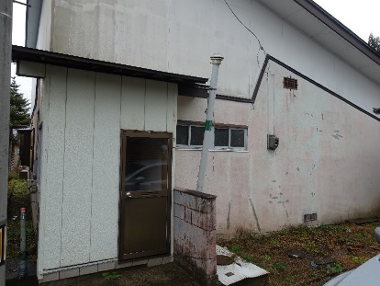 | No. | 142 | 床面積 |  | 48.44㎡
 | 所在地 | 鹿角市尾去沢字上山161-33
 | 利用区分 | 売却 |  | 希望価格 |  | 40万円

物件情報
物件所在地 |  |  |  |  |  |  | 鹿角市尾去沢字上山161-33
利用  区分 |  |  | ☑売却  □賃貸  □期間使用
物件詳細 |  | 面 積 |  |  | 土地 |  |  | 152.58㎡ |  | 構造 |  |  | （ 木 ）造（ 亜鉛メッキ鋼板 ）葺  （ 平屋 ）建
 |  |  |  |  | 建物 |  |  | 1階 | 48.44㎡
 |  |  |  |  |  |  |  | 2階 |  | 建築年 |  |  | 昭和39年
補修が必要な箇所
設備の状況 | 水道 |  |  |  |  | ☑上水道 □井戸水  □その他( ） |  |  |  |  |  | 下水道 |  | ☑下水道 ☑浄化槽  □その他（ ）
 | トイレ |  |  |  |  | □水洗 ☑汲み取り／☑小便器（1個）□和式大便器（個）☑洋式大便器（1個）
 | 車庫 |  |  |  |  | □有 □無（駐車スペース台分） |  |  |  |  | 物置 |  |  |  | □有 ☑無
 | 庭 |  |  |  |  | □有 ☑無 |  |  |  |  | 畑 |  |  |  | □有 ☑無
間取り | １階 |  |  |  |  | □居間（）帖 ☑和室（3）室（8/ 7.5 / 6）畳 ☑トイレ ☑台所 ☑風呂  ☑洋室（1）室（5）帖 □その他（ ）
 | ２階 |  |  |  |  | □居間（ ）畳 □和室（ ）室（ ）畳 □トイレ □台所 □風呂  □洋室（ ）室（ ）帖 □その他（ ）
特記事項 |  |  |  | 仲介不動産事業者：たくみ不動産（0186-31-0055）
ＰＲ
ポイント
施設までの距離
駅 | 鹿角花輪 | 1.9km | 中学校 | 尾去沢中学校 | 0.7km
バス停 | 上山 | 0.1km | 病院 | かづの厚生病院 | 5.6km
保育園 | 尾去沢保育園 | 1.1km | 市役所 | 鹿角市役所 | 5.2km
小学校 | 尾去沢小学校 | 0.4km

